Буянова Ольга Николаевна
воспитатель,
МБУ детский сад №54 «Аленка», г.о. Тольятти
РАЗВИТИЕ МЕЛКОЙ МОТОРИКИ С ПОМОЩЬЮ НЕТРАДИЦИОННЫХ ВИДОВ ИЗОДЕЯТЕЛЬНОСТИ

Дошкольный возраст характеризуется возрастающей познавательной активностью, интересом к окружающему миру, стремлением к наблюдению, сравнению, способностью детей осознавать поставленные перед ним цели. Изобразительная деятельность с использованием нетрадиционной художественной техники изобразительного искусства даёт возможность для развития творческих способностей дошкольников, способствует развитию у ребёнка мелкой моторики и тактильного восприятия, пространственной ориентировки на листе бумаги, зрительного восприятия и глазомера. Важность темы заключается в том, что именно развитие мелкой моторики у детей позволяет сформировать координацию движений пальцев рук, развить речевую и умственную деятельность и подготовить ребёнка к школе.
Поэтому необходимо уделять должное внимание различным заданиям на развитие мелкой моторики и координации движений руки. Мелкая моторика - это точные и тонкие движения пальцев руки.
Побуждать пальчики работать - одна из важнейших задач занятий по изобразительной деятельности, которая приносит много радости дошкольникам. Но, учитывая огромный скачок умственного развития и потенциал нового поколения, для развития творческих способностей недостаточно стандартного набора изобразительных материалов и традиционных способов передачи полученной информации. Изначально всякое детское художество сводится не к тому, что рисовать, а на чём и чем, а уж фантазии и воображения у современных детей более чем достаточно. Поэтому необходимо использовать также нетрадиционные способы изображения.
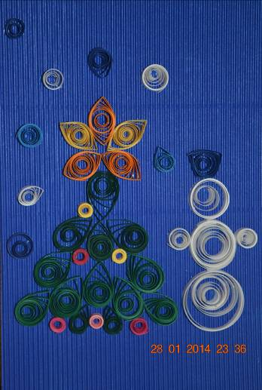
Аппликация в технике квиллинг, или бумажная филигрань, - старинная техника обработки бумаги, которая открывает детям путь к творчеству, развивает их фантазию и художественные возможности. Данная техника требует ловких и тонких движений пальцев. Поэтому в процессе занятий рука приобретает уверенность, гибкость и точность, развивает глазомер, чувство пропорциональности в соотнесении элементов композиции.
Аппликация из пуговиц. Оказывается, обычные пуговицы могут тоже выполнять важную функцию - быть средством развития мелкой моторики у детей, а вслед за этим, и вспомогательным материалом для развития речи. Работы, выполненные из пуговиц, заметно развивают мышление и фантазию, а ещё делаются очень быстро и ребёнок не успевает уставать.
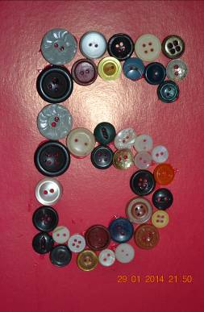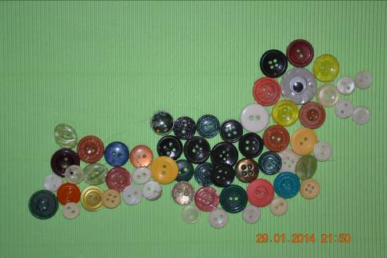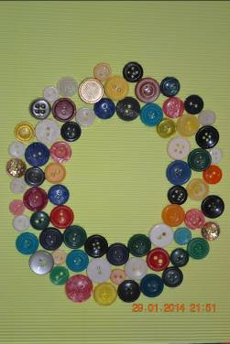
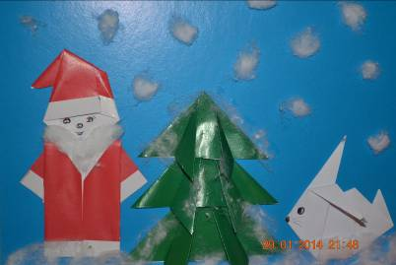
Оригами - складывание фигурок из бумаги. Выполнение поделок в стиле оригами воспитывает у детей трудолюбие, развивает произвольную регуляцию деятельности, развивает конструктивные и творческие способности с учётом индивидуальных возможностей каждого ребёнка, развивает умение анализировать,
планировать, создавать конструкцию по образцу, заданным условиям, знакомит детей со способами преобразования геометрических фигур, развивает пространственную ориентировку. Совершенствуя и
координируя движения пальцев и кистей рук, оригами влияет на общее интеллектуальное развитие ребёнка, в том числе и на развитие речи.
Торцевание - достаточно новый вид прикладного творчества, один из видов бумажного конструирования, бумагокручения. Несмотря на свой молодой возраст, этот вид уже обрёл множество поклонников. Техника достаточно простая, а результат получается очень эффективным. Большим плюсом в этой работе является то, что её можно выполнять коллективно. Дети справятся даже с большой картиной, для этого каждому ребёнку просто нужно выделить свой собственный участок, который он должен заполнить «торцовочками». Работа с гофрированной бумагой развивает мелкую моторику, внимание, аккуратность, способствует эмоционально-эстетическому развитию ребёнка.
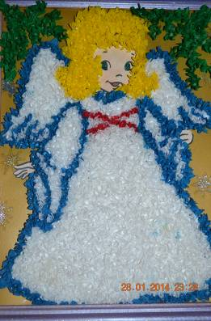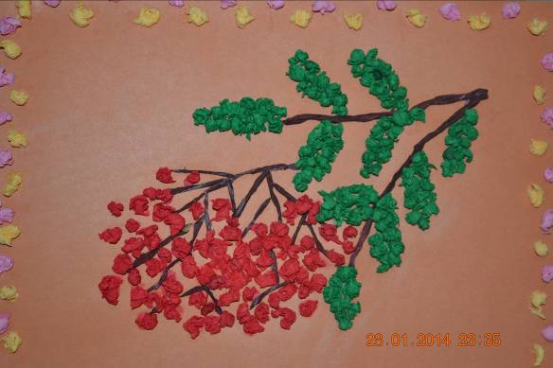
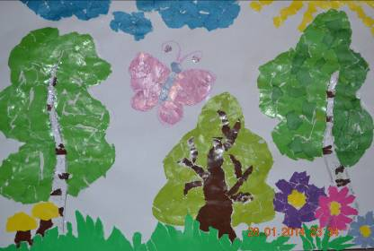
Обрывная аппликация - это отдельный вид аппликации, суть которого можно уловить из названия. В обрывной аппликации детали не вырезаются из цветной бумаги, а отрываются и приклеиваются в виде мозаики. Здесь не нужно чётких контуров и ровных линий - настоящий простор для творчества.
И это далеко не весь перечень нетрадиционного художественного творчества. Такое нестандартное решение развивает детскую фантазию, воображение, снимает отрицательные эмоции. Это свободный творческий процесс, когда не присутствует слово нельзя, а существует возможность нарушать правила использования некоторых материалов. Проведение таких занятий способствует снятию детских страхов, обретению веры в свои силы, внутренней гармонии с самим собой и окружающим миром, подарят детям новую широкую гамму ощущений. Художественная техника создания аппликаций и объёмных игрушек интересна и доступна детям разных возрастов, и очень полезна для развития мелкой моторики рук и творческих способностей. Ведь с аппликацией ребёнок знакомится уже в раннем возрасте. К тому же конструируя из бумаги различные фигурки, ребёнок всегда найдёт им применение в своих играх, будет использовать в повседневной жизни. Ребята могут оставить их себе на память, подарить, использовать для украшения помещений детского сада, оформления выставок в уголке детского творчества.
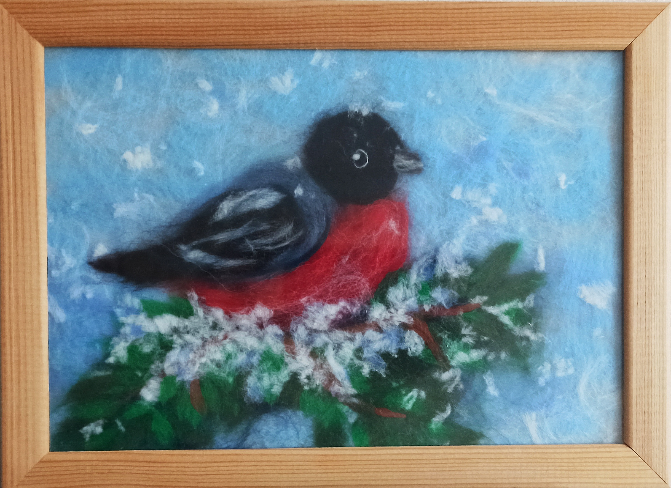
Еще одна занимательная и расслабляющая техника-живопись шерстью или шерстяная акварель. Картины выполненные в данной технике, легко напоминают издалека картины нарисованные акварелью, отсюда такое название. При работе с шерстью задействованы одновременно зрительный и кинестетический каналы восприятия. Живопись шерстью также, как и другие виды, способствует: развитию мелкой моторики рук, координации общих движений, развитию глазомера, творческих способностей, а также формированию произвольного внимания и усидчивости. Сам материал необыкновенно приятен, и отмечено ,что работая с ним дети успокаиваются, шерсть действует как антистресс.
«Шерстяная акварель»- это творческий процесс, в котором создаются неповторимые работы при помощи шерсти, пинцета и ножниц, что под силу даже детям старшего дошкольного возраста. Рисуя картины шерстью у детей развивается фантазия, творческое мышление, выдумка.
Дошкольников увлекает процесс создания живописного полотна без использования кисточек, красок, карандашей или воды, методом послойного выкладывания цветной шерсти на основу. Работая над такими картинами, ребенок учится разным способам и приемам выкладывания шерсти: вытягивание, щипание, настригание, выкладывание, сваливании, что и способствует развитию мелкой моторики рук, отрабатывается точность движения пальцев, координация, ориентировка в пространстве.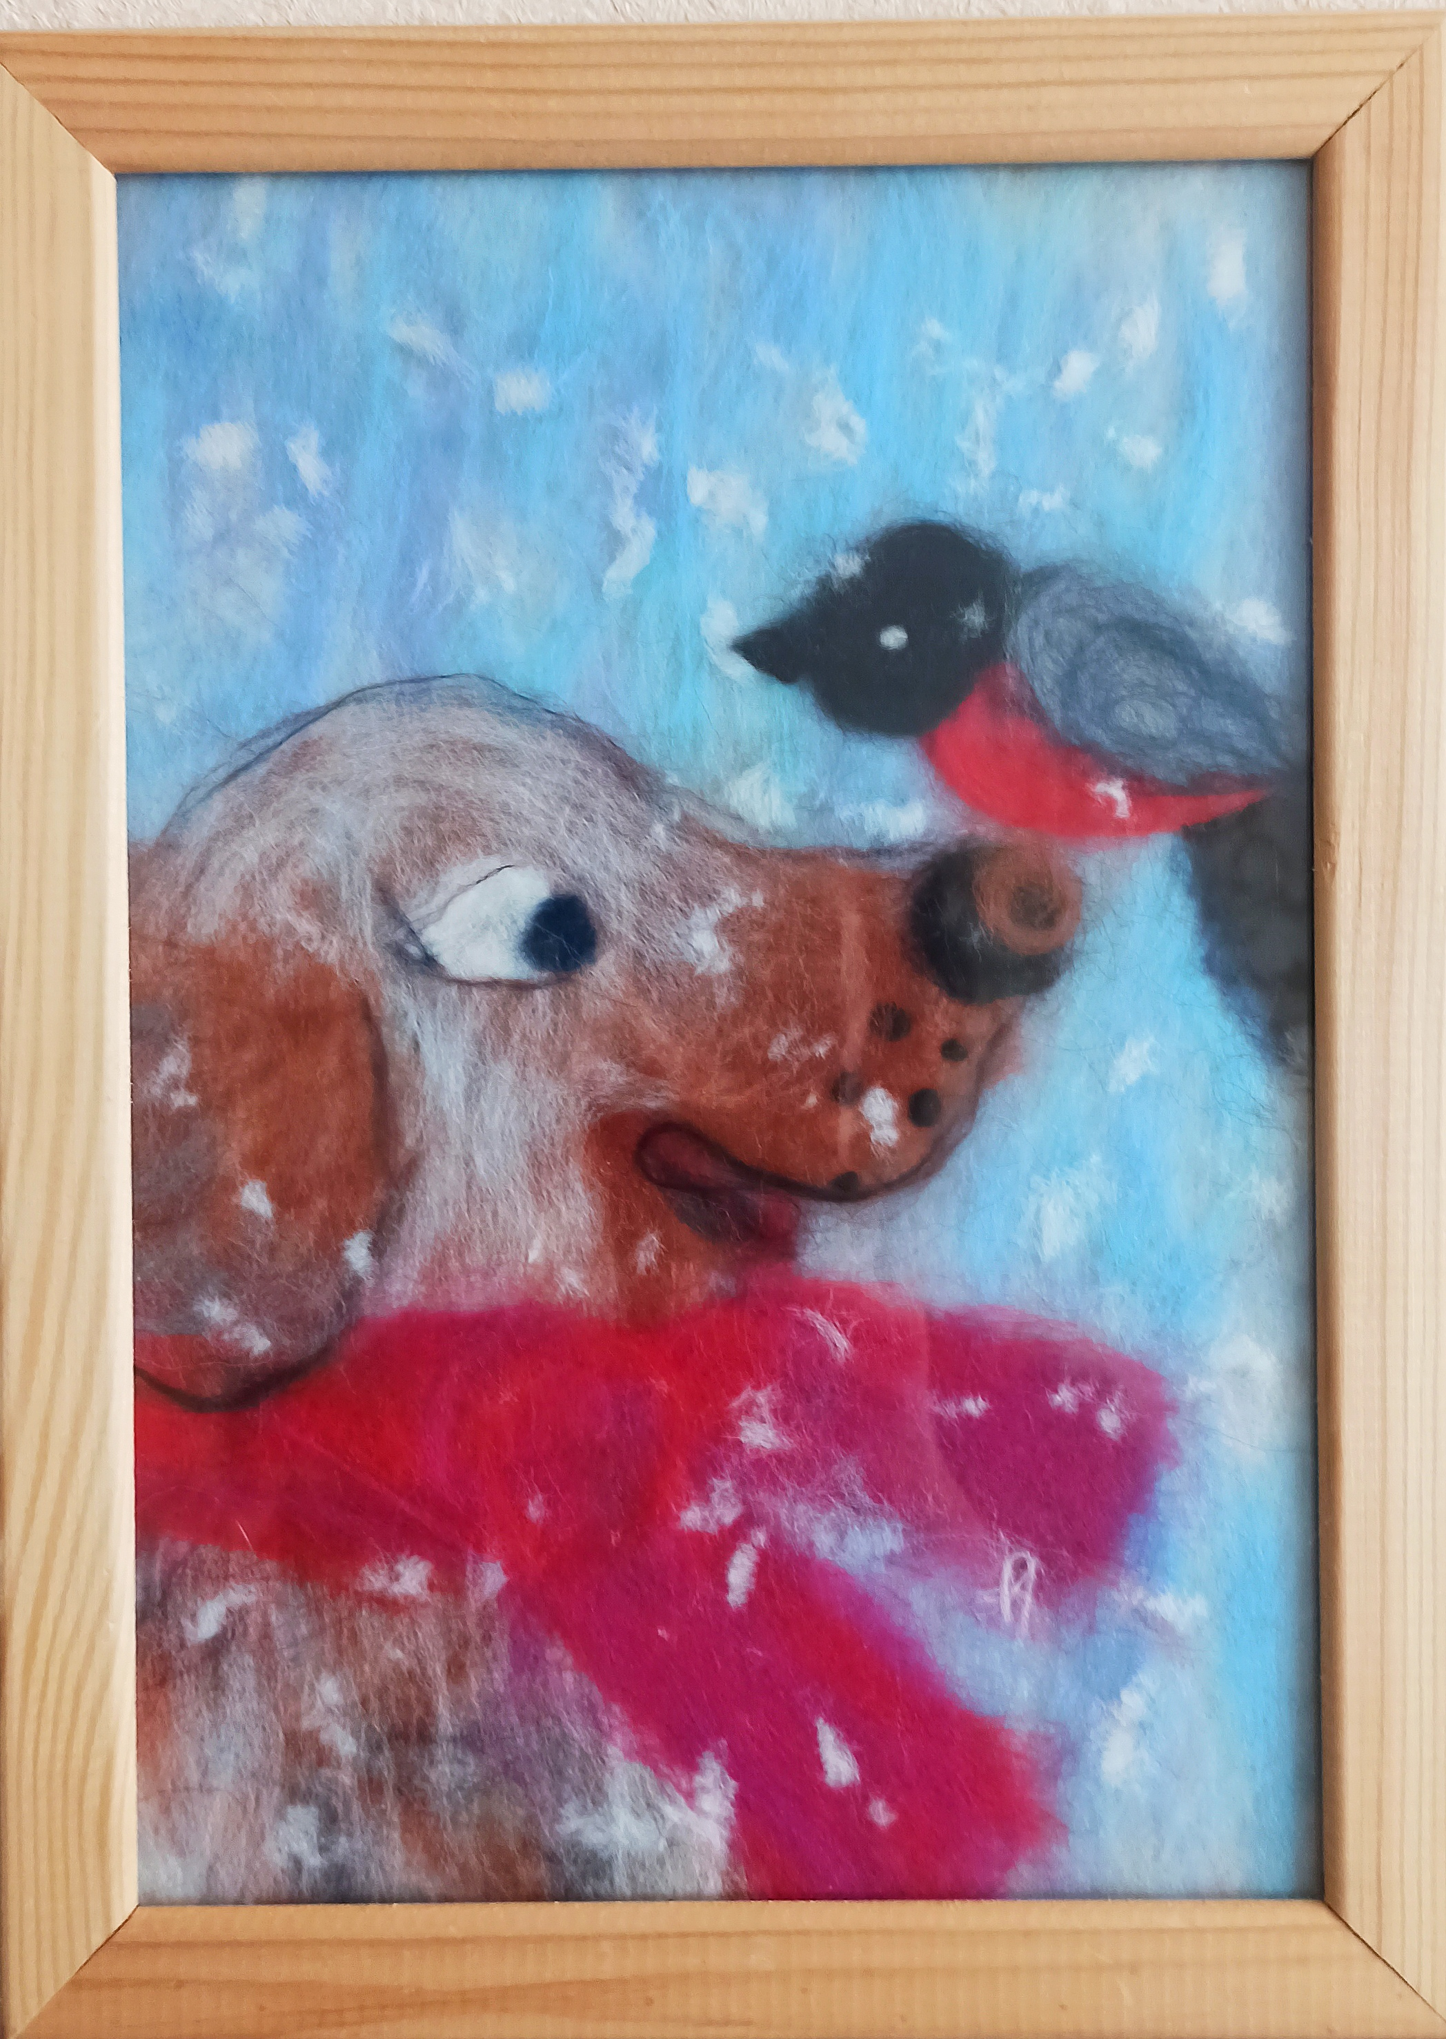
В завершении хочется ещё раз подчеркнуть, что тренировка движений пальцев является стимулом для развития речи ребёнка, и мощным тонизирующим фактором для коры головного мозга в целом. Занятия нетрадиционной изодеятельностью позволяют развивать память и фантазию, повышает интерес к учебным мероприятиям. И помните, на занятиях по художественному творчеству, дети должны получать не только знания и навыки, а так же радость, удовольствие, быть счастливыми от своих маленьких успехов.
Список литературы:
- Куцакова Л.В. Конструирование и художественный труд в детском саду: Программы и конспекты занятий (Текст) – М.: ТЦ Сфера, 2005.
- Новикова И.В. Открытки и сувениры к праздникам – Ярославль: Академия развития, 2011
- Соколова С.В. Оригами для дошкольников (Текст) – С.-П., Детство-пресс, 2005.
- http://www.logos-cds.ru
5.Анисимова Т. В. «Валяние из шерсти» - Москва, 2015.
6.Казакова Р.Г. «Занятия по рисованию с дошкольниками: Нетрадиционные техники, планирование, конспекты занятий».- Москва: ТЦ Сфера, 2009г.
7.Карейд Э. «Картины из шерсти». Пер. с англ. Л. П. Яркина – Москва: Ниола-Пресс, 2006.

